مصر تحتل المرتبة الخامسة علي مستوي العالم مابين 132 دولة في أفضل أداء بيئي خلال الفترة من عام 2000 وحتي عام 2010
دافوس – سويسرا
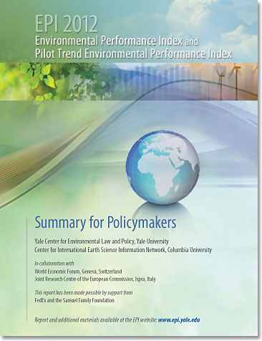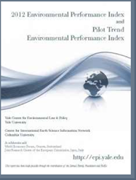
تم الاعلان عن احتلال مصر المرتبة الخامسة عالمياً كأفضل أداء بيئى خلال الفترة من 2000 وحتى 2010 خلال فعاليات المنتدي الإقتصادي العالمي الذي عقد في مدينة دافوس بسويسرا عن دليل الأداء البيئي العالمي 2012 والذي يشارك في إعداده وإصداره كل من مركز التشريعات والسياسات البيئية التابع لجامعة ييل ومركز شبكة معلومات علوم الأرض التابع لجامعة كولومبيا بالولايات المتحدة الأمريكية بالتعاون مع المنتدى الاقتصادي العالمي) دافوس) بسويسرا ومركز الأبحاث المشتركة التابع للمفوضية الأوروبية. ويعتمد دليل الأداء البيئي على البيانات والمعلومات الدقيقة ونتائج تحليلها والتي يتم الحصول عليها من خلال الخبراء المتخصصين في المجالات المعنية والإحصائيات ومتخذي القرار بجميع أنحاء العالم والمنظمات الدولية مثل منظمة الصحـة العالميـة، البنك الدولى، منظمة الأغذية والزراعة، اليونيسيف، وبرنامج الأمم المتحدة للبيئة والإتحاد الدولي لحماية الطبيعة و الوكالة الدولية للطاقة.

- على مستوى الدول العربية أحتلت مصر المركز الأول عام 2012 من إجمالي عدد 16 دولة، مقارنة بحصولها علي المركز الرابع عام 2010 من إجمالي عدد 17 دولة. والمركز الرابع عام 2008 من إجمالي عدد 14 دولة والمركز التاسع من إجمالي عدد 13 دولة عام 2006.

- علي المستوي الإقليمي (دول الشرق الأوسط وشمال أفريقيا ) فقد تقدمت مصر لتحصل علي المركز الأول بالدليل لعام2012 من إجمالي عدد 18 دولة مقارنة بحصولها علي المركز الخامس عام 2010 من إجمالي عدد 21 دولة، وذلك بدلاً من المركز الثامن عام 2008 من إجمالي عدد 19 دولة، والمركز الثالث عشر عام 2006 من إجمالي عدد 15 دولة.
صورة من دليل الأداء البيئ العالمي 2012 توضح حصول مصر علي المركز الأول علي المستوي الأقليمي.

- علي مستوي دول شرق أوروبا ووسط آسيا فقد تقدم ترتيب مصر عن الأعوام السابقة حيث حصلت علي المركز الخامس من إجمالي عدد 18 دولة عام 2012، مقارنة بحصولها علي المركز السادس من إجمالي عدد 17 دولة عام 2010 والمركز الثامن من إجمالي عدد 18 دولة عام 2008 والمركز التاسع من إجمالي عدد 14 دولة عام 2006.
- على المستوى العالمي وطبقاً لدليل الأداء البيئي العالمي EPI الصادر في أعوام2012، 2010،2008،2006 فقد تلاحظ تقدم ترتيب مصر علي المستوي الدولي ، حيث جاء ترتيب مصر في المرتبة 60 علي مستوي العالم في عام 2012 ما بين 132 دولة شملها الدليل هذا العام، مقارنة بحصولها علي المرتبة 68 في عام 2010 ما بين 163 دولة. في حين حصلت علي المركز 71 ما بين 149 دولة عام 2008، والمركز 85 ما بين 133 دولة عام 2006 .
ترتيب مصر في دليل الأداء البيئي العالمي لعام 2012 | المركز | أجمالي عدد الدول
علي مستوي الدول العربية | الأول | 16 دولة
علي المستوي الأقليمي ( الشرق الأوسط وشمال أفريقيا) | الأول | 18 دولة
علي مستوي دول شرق أوروبا ووسط آسيا | الخامس | 18 دولة
علي مستوي العالمي | 60 | 132 دولة
ترتيب مصر كأفضل أداء بيئي خلال الفترة من عام 2000- 2010 | الخامس | علي مستوي العالم

جدول يوضح ترتيب مصر في دليل الأداء البيئي العالمي 2012 علي المستويات العربية ، الأقليمية، دول شرق أوروبا ووسط آسيا والعالمية. بالإضافة إلي أفضل أداء بيئي خلال الفترة من عام 2000 – 2010.
التقدم المحرز:
عمد الدليل هذا العام إلي تحليل البيانات التاريخية في المؤشرات لعدد 22 مؤشر تعكس أهم عشر سياسات بيئية علي مدار 11 عام بداية من عام 2000 وحتي عام 2010 وذلك لتحديد ما تم إحرازه من تقدم أو تراجع في أداء الدول في تلك الفترة الزمنية ومقارنة التقدم المحرز ما بين الدول في تطبيق السياسات البيئية الفعالة وقد أحتلت مصر المرتبة الخامسة علي مستوي العالم ما بين أفضل عشرة دول في تقدمها في الأداء البيئي في تلك الفترة. مما يعد مؤشر إيجابي في مجال حماية البيئة ويدعو الي استمرار الجهد في تحقيق السياسات في مجالي صحة البيئة وحيوية النظام الإيكولوجي وتحقيق تحسن في نوعية الهواء الخارجي ونوعية المياه والحفاظ علي الموارد الطبيعية والتنوع البيولوجي وكذلك إعداد المؤشرات التي تعكس مدى التقدم في هذه المجالات .
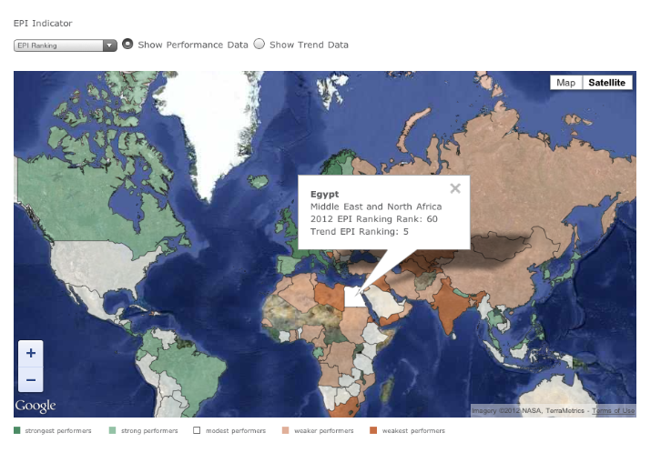
صورة من دليل الأداء البيئ العالمي 2012 توضح حصول مصر علي المركز الخامس علي المستوي العالمي من بين أفضل عشرة دول في الأداء البيئي خلال الفترة من عام 2000 – 2010

www.yale.edu/epi2012

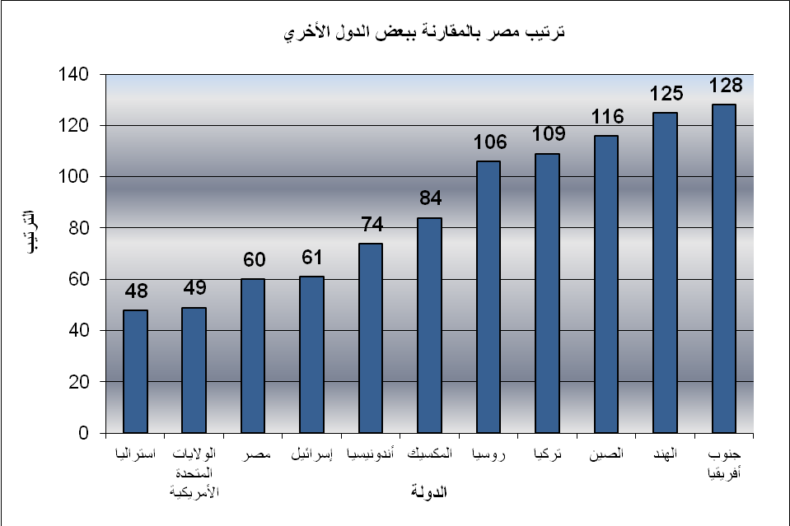
شكل يقارن ترتيب مصر وبعض الدول الكبري الأخري في دليل الأداء البيئي العالمي 2012

